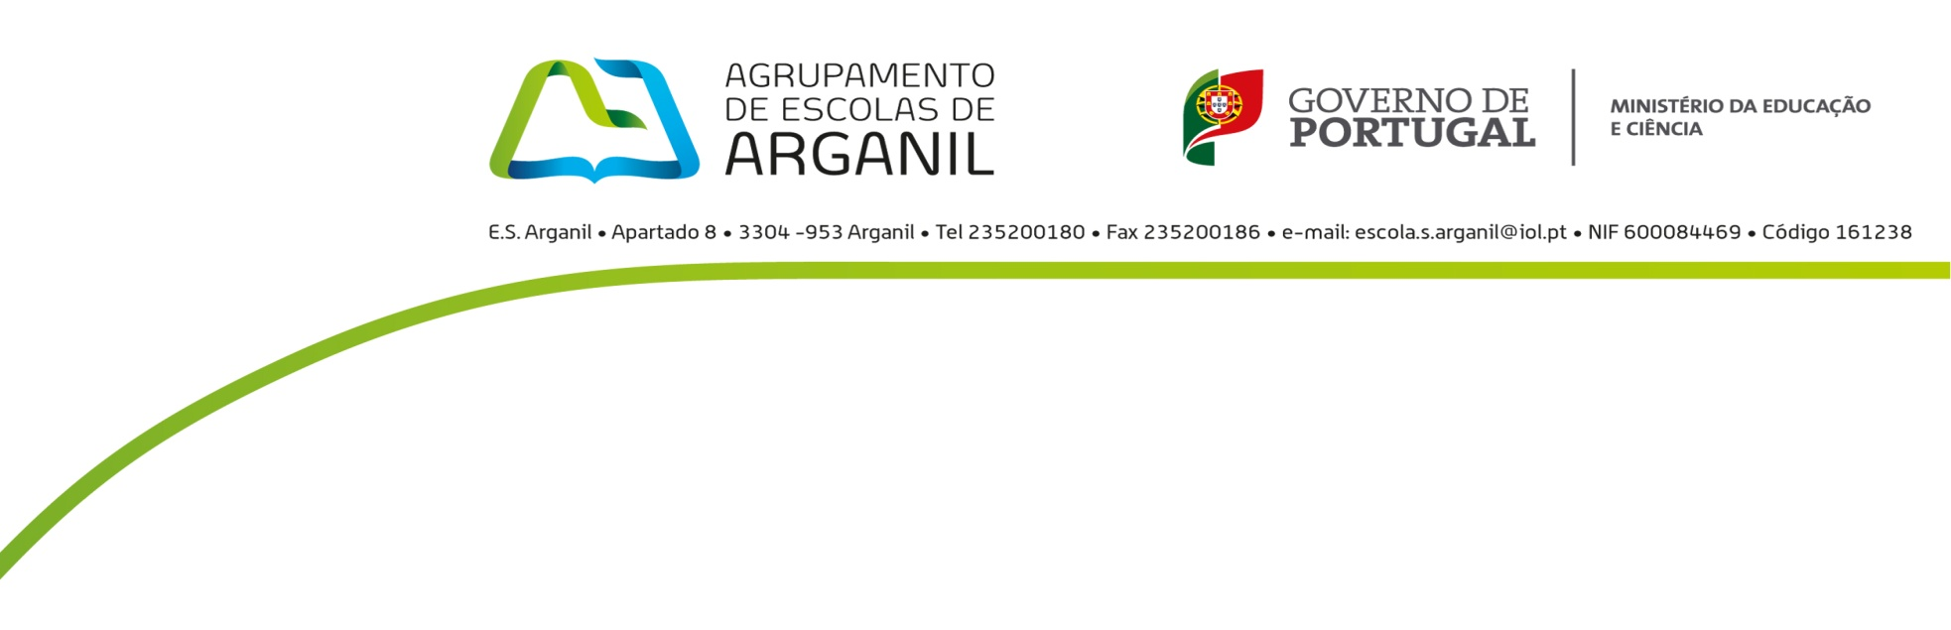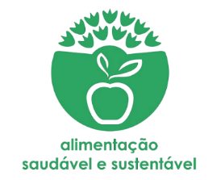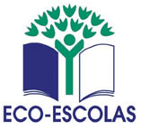

**Jardim de Infância e Escola Básica nº1 de Arganil**

Alimentação Saudável e Sustentável

Painel dos alimentos

**Inquérito aos alunos do 3º ano**

Este inquérito tem como objetivo compreender os teus hábitos e as tuas opiniões relativamente aos alimentos que mais consomem. As tuas respostas são importantes. Obrigado pela tua participação!

1. Tomas o pequeno almoço em casa?

Sim Não

1. O que costumas comer ao pequeno almoço?

Pão com manteiga Pão com fiambre ou queijo

Bolos Iogurte

Leite com chocolate Leite com cereais

Outro ___________________ Fruta

1. O que costumas trazer para o teu lanche?

Pão com manteiga Bolos

Pão com fiambre ou queijo Pão com doce

Bolicao de chocolate Iogurte

Fruta Bolachas

Outro, qual? ______________________________________________

1. Bebes leite escolar?

Sim Não

1. Se sim, qual?

Leite branco Leite com chocolate

1. O gostas mais de comer ao almoço?

Batatas fritas Piza

Batatas cozidas Arroz

Massa Sopa

Saladas Carne grelhada

Carne frita Peixe grelhado

Fruta Doces

1. Qual das seguintes bebidas consomes ao almoço ou ao jantar?

Água

Ice Tea

Coca Cola

Sumos/refrigerantes

1. Com que frequência consomes em casa refrigerantes?

Nunca Às vezes Algumas vezes Muitas vezes

1. Em tua casa há o hábito de ler os rótulos dos alimentos antes de os comprar?

Sim Não

1. Tens por hábito consumir alimentos biológicos?

Sim Não

1. O que deves conhecer sobre os alimentos?

De onde vem A sua composição

O nome do produto A quantidade

Quantidade de açúcar Quantidade de açúcar

Aditivos Nome da fábrica